广东金融学院实验报告
课程名称：软件工程概论
实验编号  及实验名称 | 实验一 业务流程分析 |  |  | 系 别 | 互联网金融和信息工程学院
姓 名 |  | 学 号 |  | 班 级
实验地点 |  | 实验日期 | 2019年 月 日 | 实验时数
指导教师 |  | 同组其他成员 | 无 | 成 绩
一、实验目的及要求
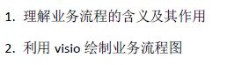
二、实验环境及相关情况（包含使用软件、实验设备、主要仪器及材料等）
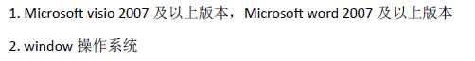
- 实验内容

（一）根据以下“城市保障性住房申请准入与轮候系统”的业务流程图，写出对应业务描述。
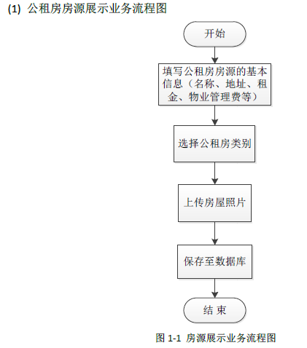

公租房房源展示业务流程图的描述是：公租房申请者先填写公租房房源的基本信息（名称、地址、租金、物业管理费等），然后选择公租房的类别，再上传房屋的照片，最后将信息保存在数据库中

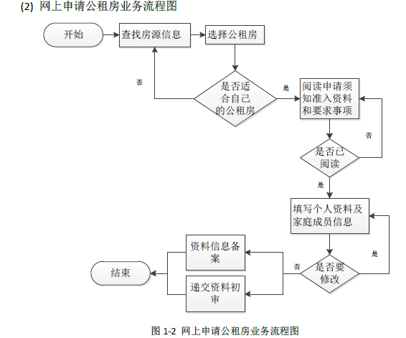

答案：“网上申请公租房业务流程图”的描述是：居民查找房源信息，选择公租房。如果不存在适合自己的公租房，则重新查找；如果存在，则阅读申请须知准入资料，选择已阅读，然后填写个人资料。如果需要修改个人资料，则重新填写；如果点击确定，则资料信息备案，提交资料初审。

- 网上审批业务流程图

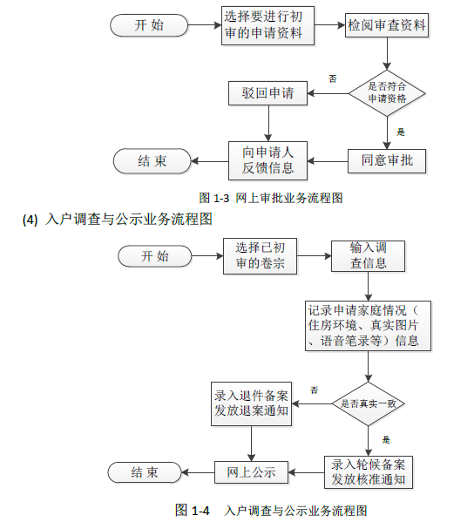
网上业务审批流程图的描述是：后台审核人员先选择要进行初审的申请资料，然后检阅审查资料，接着判断房屋是否符合申请资格，如果不符合，则驳回申请；如果符合，则同意审批。最后向申请人反馈审批信息。

（ 4）入户点差与公示业务流程图的描述是：入户调查人员先选择已经初审的卷宗，然后输入调查信息，接着进入申请家庭并记录申请家庭情况（如住房环境、真实图片、语音笔录 等），判断其原先登记的信息是否真实一致，如果真实一致，则录入轮候备案，并发放核准通知；如果不一致，则录入退件备案并发放退案通知。最后将入户调查的结果在网上公示

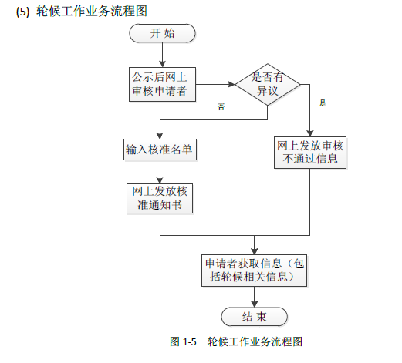
（5）轮候工作业务流程图描述的是 ：审核人员在公示后在网上审核申请者，如果有异议，则网上发放审核不通过的信息；如果审核通过，则输入核准名单，然后在网上发放核准通知书。最后审核者在网上获取有关公租房的审核信息。

- 根据以下业务流程的描述，用visio画出其业务流程图
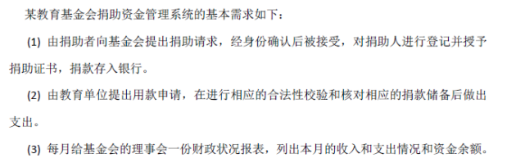
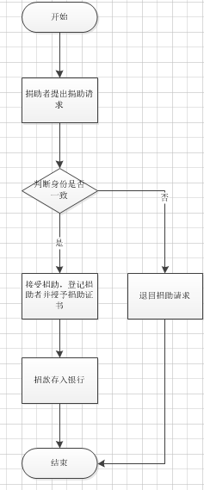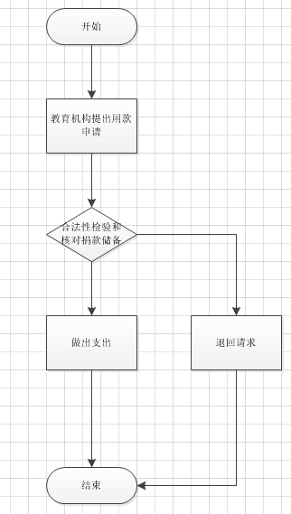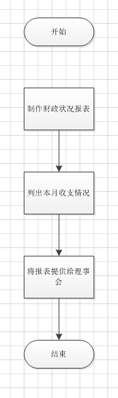

四、实验步骤（包含简要的实验步骤流程、结论陈述）

五、实验总结（包括心得体会、问题回答及实验改进意见）
六、教师评语
1、完成所有规定的实验内容，实验步骤正确，结果正确；
2、完成绝大部分规定的实验内容，实验步骤正确，结果正确；
3、完成大部分规定的实验内容，实验步骤正确，结果正确；
4、基本完成规定的实验内容，实验步骤基本正确，所完成的结果基本正确；
5、未能很好地完成规定的实验内容或实验步骤不正确或结果不正确。
6、其它：
评定等级：优秀 良好 中等 及格
教师签名： 赖瑞麟
2019年 月 日

